|  |
| --- |
| Домашнее задание |

**Результат**

ССЫЛКА на гитхаб (sql файл с комментариями)

<https://github.com/makarova1507ana/python323/blob/main/SQL/lesson1.sql> - последняя практика

<https://erdplus.com/> - здесь можно диаграмы создавать

**ЗАДАНИЕ**

*Для всех примеров:*

1. *создать схему (нарисовать в paint, erdplus , workbench , фото рисунка вашей схему и т.д. )*
2. *написать почему выбрали такую связь (ПРИМЕР: для* ***одного номера телефона***  *может быть только* ***один пользователей****, НО для* ***одного пользователя*** *может быть создано* ***много номеров телефона*** *или что-то подобное)*
3. *\* ПО ЖЕЛАНИЮ * написать SQL запросы на создания таких таблиц*

**1.**

Есть бд “школа”

необходимо спроектировать таблицы “Предмет” и “Преподаватели”

**2.**

Есть бд “МАГАЗИН”

необходимо спроектировать таблицы “ПОСТАВЩИКИ” и “ТОВАРЫ”

**3.**

Есть бд “КИНОТЕАТР”

необходимо спроектировать таблицы “ФИЛЬМЫ” и “ЗАЛ”

**4.**

Есть бд “ИГРА ФЕРМА”

необходимо спроектировать таблицы “ОГОРОД” и “ПРОДУКТ”(который будут выращивать в огороде)

РЕШЕНИЕ

**1.**

Есть бд “школа”

необходимо спроектировать таблицы “Предмет” и “Преподаватели”

1) схема один-ко-многим:

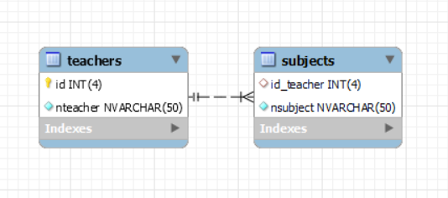2) один преподаватель может вести несколько предметов

3) код:

CREATE DATABASE IF NOT EXISTS testTOP;

USE testTOP;

CREATE TABLE IF NOT EXISTS teachers (

 id INT(4) PRIMARY KEY NOT NULL AUTO_INCREMENT,

 nteacher NVARCHAR(50) NOT NULL

);

CREATE TABLE IF NOT EXISTS subjects (

 id_teacher INT(4),

 nsubject NVARCHAR(50) NOT NULL,

 FOREIGN KEY (id_teacher) REFERENCES teachers(id)

);

INSERT INTO teachers(nteacher) VALUES

("Физрук"),

("Трудовик")

;

INSERT INTO subjects(id_teacher, nsubject) VALUES

(1, "чтение"),

(2, "правописание"),

(1, "математика")

;

-- SELECT * FROM subjects, teachers WHERE id = id_teacher;

**2.**

Есть бд “МАГАЗИН”

необходимо спроектировать таблицы “ПОСТАВЩИКИ” и “ТОВАРЫ”

1) схема много-ко-многих:

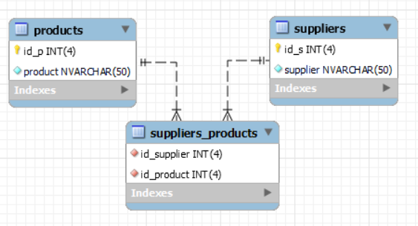

2) как один поставщик может перевозить несколько товаров, так и один товар может перевозится несколькими поставщиками

3) код:

CREATE DATABASE IF NOT EXISTS testTOP;

USE testTOP;

CREATE TABLE IF NOT EXISTS suppliers (

 id_s INT(4) PRIMARY KEY NOT NULL AUTO_INCREMENT,

 supplier NVARCHAR(50) NOT NULL

);

CREATE TABLE IF NOT EXISTS products (

 id_p INT(4) ZEROFILL PRIMARY KEY NOT NULL AUTO_INCREMENT,

 product NVARCHAR(50) NOT NULL

);

CREATE TABLE IF NOT EXISTS suppliers_products (

 id_supplier INT(4) NOT NULL,

 id_product INT(4) ZEROFILL NOT NULL,

 FOREIGN KEY (id_supplier) REFERENCES suppliers(id_s),

 FOREIGN KEY (id_product) REFERENCES products(id_p)

);

INSERT INTO suppliers(supplier) VALUES

("Вездеход"),   -- 1

("Мореплав")    -- 2

;

INSERT INTO products(product) VALUES

("хлеб"),       -- 0001

("икорка"),     -- 0002

("масло"),      -- 0003

("вода")        -- 0004

;

INSERT INTO suppliers_products(id_supplier, id_product) VALUES

(1, 0001),

(2, 0002),

(1, 0003),

(1, 0004),

(2, 0004)

;

/*

  SELECT * FROM suppliers, products, suppliers_products

  WHERE

    id_supplier = id_s AND id_product = id_p;

*/

/*

  SELECT supplier, product FROM suppliers, products, suppliers_products

  WHERE

    id_supplier = id_s AND id_product = id_p

    AND supplier = 'Вездеход';

*/

/*

  SELECT supplier, product FROM suppliers, products, suppliers_products

  WHERE

    id_supplier = id_s AND id_product = id_p

    AND product = 'Вода';

*/

**3.**

Есть бд “КИНОТЕАТР”

необходимо спроектировать таблицы “ФИЛЬМЫ” и “ЗАЛ”

1) схема:

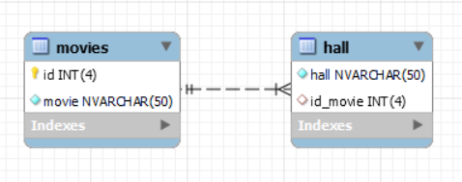

2) премьера фильма во множестве кинозалах

3) код:

CREATE DATABASE IF NOT EXISTS testTOP;

USE testTOP;

CREATE TABLE IF NOT EXISTS movies (

 id INT(4) PRIMARY KEY NOT NULL AUTO_INCREMENT,

 movie NVARCHAR(50) NOT NULL

);

CREATE TABLE IF NOT EXISTS hall (

 hall NVARCHAR(50) NOT NULL,

 id_movie INT(4),

 FOREIGN KEY (id_movie) REFERENCES movies(id)

);

INSERT INTO movies(movie) VALUES

("Шматрица"),

("Убойные каникулы")

;

INSERT INTO hall(id_movie, hall) VALUES

(1, "Залище"),

(2, "Залище")

;

-- SELECT hall, movie FROM movies, hall WHERE id = id_movie;

**4.**

Есть бд “ИГРА ФЕРМА”

необходимо спроектировать таблицы “ОГОРОД” и “ПРОДУКТ”(который будут выращивать в огороде)

1) схема:

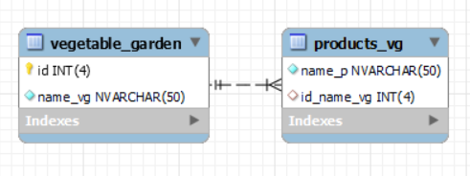

2) специализация на продукте: у каждого огорода свой продукт

3) код:

CREATE DATABASE IF NOT EXISTS testTOP;

USE testTOP;

CREATE TABLE IF NOT EXISTS vegetable_garden (

 id INT(4) PRIMARY KEY NOT NULL AUTO_INCREMENT,

 name_vg NVARCHAR(50) NOT NULL

);

CREATE TABLE IF NOT EXISTS products_vg (

 name_p NVARCHAR(50) NOT NULL,

 id_name_vg INT(4),

 FOREIGN KEY (id_name_vg) REFERENCES vegetable_garden(id)

);

INSERT INTO vegetable_garden(name_vg) VALUES

("Огород"),

("Троеполье")

;

INSERT INTO products_vg(id_name_vg, name_p) VALUES

(1, "пшеница"),

(2, "картошка"),

(2, "свекла"),

(2, "помидор")

;

-- SELECT * FROM vegetable_garden, products_vg WHERE id = id_name_vg;